«Санкт-Петербургское государственное автономное дошкольное образовательное учреждение «Детский сад комбинированного вида №15» Колпинского района Санкт-Петербурга»

Методическая разработка на тему

« Развитие сенсорных способностей посредством дидактических игр у детей раннего дошкольного возраста»

Воспитатель:

Пятаева И.В.

Колпино

2020

Содержание

1.Введение…………………………………...……………………………………………………………………….3

1.1 Проблема………………………………………………………...........................................................................3

1.2 Цель………………….………………………………………...............................................................................3

1.3 Целевая аудитория……………………………………………………………....................................................3

2. Дидактические игры по сенсорному развитию детей раннего дошкольного возраста……………………..4

2.1 Роль дидактических игр в формировании сенсорных эталонов……………………………………………..4

2.2 Дидактические игры в педагогических системах……………………………………………………………..4

2.3Педагогическое руководство дидактическими играми………………………………………………….…….5

2.4 Картотека дидактических игр а сенсорное развитие (из опыта)……………………………………………..5

3. Заключение..………………………………………………………………………………………………………7

4.Литература....……………………….……………………………………………………………………………...7

5. Приложение……………………………………………………………………………………………………….8

**1. Введение**

Познание окружающего мира начинается с восприятия предметов и явлений. Все другие формы познания — запоминание, мышление, воображение — строятся на основе образов восприятий, являются результатом их переработки. Поэтому одним из важнейших напраления развития ребенка раннего возраста является развитие его восприятия, или сенсорное развитие. Сенсорное развитие - это удивительный источник обогащения словарного запаса ребенка, развития интереса к разнообразному миру, совершенствование мышления и других психических процессов.

**1.1** **Проблема** сенсорного воспитания детей всегда была в центре внимания педагогов и психологов. Выдающиеся зарубежные и отечественные педагоги, считали, что сенсорное воспитание, направленное на обеспечение полноценного сенсорного развития, является одной из основных сторон дошкольного воспитания.

В настоящее время сенсорная культура детей находится на низком уровне, поэтому её необходимо развивать и поддерживать. Наиболее благоприятным временем для этого является ранний возраст.

Ранний возраст является наиболее важным периодом формирования фундамента общего умственного воспитания ребенка. Основу умственного воспитания ребенка составляет своевременное формирование сенсорных эталонов – формы, цвета, величины.

Необходимо создать благоприятные условия для воспитания детей в соответствии с возможностями детей. В этом особая **актуальность** проблемы сенсорного воспитания детей раннего возраста.

Большие возможности в овладении сенсорной культурой и в усвоении сенсорных эталонов является игровая деятельность. В дошкольной педагогике игра рассматривается как одно из наиболее эффективных средств организации жизни детей и их совместной деятельности. Дидактические игры учат детей совершенствовать умение сравнивать предметы по внешним признакам, группировать их; составлять из части целое, закреплять представление о свойствах предметов. Совершенствуются тактильные, слуховые, вкусовые ощущения детей.

**1.2 Цель:**  Формирование сенсорной культуры у детей младшего возраста посредством дидактических игр.

**1.3** Методическая разработка **адресована** воспитателям ДОУ и родителям детей раннего дошкольного возраста.

Важным принципом организации процесса обучения является систематичность.

**2. Дидактические игры для сенсорного развития детей раннего дошкольного возраста**

**2.1 Роль дидактических игр в формировании сенсорных эталонов**

У каждого ребенка в дошкольном возрасте есть потребность в игре. И её нужно удовлетворить. Потому что играя, ребёнок учится новому и познаёт жизнь. Ранний возраст – самое благоприятное время для сенсорного воспитания, которое обеспечивает полноценное восприятие окружающего мира, что способствует умственному, физическому, эстетическому развитию детей. Поэтому, главное в этом возрасте – обогащение чувственного опыта, необходимого для полноценного восприятия окружающего мира ( пополнение представлений о свойствах предметов: их цвете, форме, величине окружающих предметов, положении в пространстве).

Дидактическая игра является и игровым методом обучения детей дошкольного возраста, и формой обучения, и самостоятельной игровой деятельностью, и средством всестороннего воспитания личности ребенка.

Особое место для умственного воспитания детей занимают дидактические игры. В играх с игрушками, разными предметами, с картинками у ребенка происходит накопление чувственного опыта.Разбирая и складывая пирамидку, подбирая парные картинки, он учится различать и называть размер, форму, цвет.

Сенсорное развитие ребенка в дидактической игре происходит в неразрывной связи с развитием у него логического мышления и умения выражать свои мысли в слове. Чтобы решить игровую задачу, требуется сравнивать признаки предметов, устанавливать сходство и различие, обобщать, делать выводы .

**2.2 Дидактические игры в педагогических системах.**

**Автор одной из первых педагогических систем дошкольного воспитания Фридрих Фребель разработал систему дидактических игр.** **Он исходил из необходимости использовать разнообразные игры для развития органов чувств детей, ознакомление с природой, жизнью людей, подготовки к школе. Этой цели он подчинял дидактический материал, предназначенный для формирования представлений о форме, величине, пространственные отношения, числа. В эту систему вошли дидактические игры с разными игрушками, материалами (мячом, кубиками, шарами, цилиндрами, лучиками и пр.), расположенные строго последовательно по принципу возрастающей сложности обучающих задач и игровых действий.**

**Другая всемирно известная система, дидактических игр, автором которой является Мария Монтессори. Для обучающих игр-занятий она создала интересные дидактические материалы для сенсорного воспитания. Эти материалы (клавишные доски, числовые штанги, рамки с застежками, кубы-вкладыши и др.) были устроены так, что ребенок мог самостоятельно обнаружить и исправить свои ошибки, развивая при этом волю и терпение, наблюдательность и самодисциплину, приобретая знания и, самое главное, упражняя свою активность.**

**Автор одной из первых отечественных педагогических систем дошкольного воспитания -Е.И.Тихеева. Эффективность дидактических игр в воспитании и обучении детей Е. И. Тихеева напрямую ставила в зависимости от того, насколько они созвучны интересам ребенка, доставляют ему радость, позволяют проявить свою активность, самостоятельность. Е.И.Тихеева разработала дидактические материалы, настольно-печатные игры, которые и сегодня используются в дошкольных учреждениях. Это дидактическая кукла с комплектом сезонной одежды и предметами быта (посуда, мебель и др.), настольно-печатные игры, устроенные по принципу парных картинок, геометрической мозаики.**

**2.3Педагогическое руководство дидактическими играми.**

Для детей третьего года жизни предусмотрены задания, в процессе выполнения которых закрепляются умения группировать однородные предметы по величине, форме, цвету. Учитывая возросшие возможности детей, им предлагается осуществлять выбор двух разновидностей предметов из четырех возможных. Выполнение заданий на соотнесение разнородных предметов одновременно по величине и форме вполне доступно детям третьего года жизни. Допуская отдельные ошибки, малыш может сам их исправить, если взрослый задает ему вопрос: «Посмотри, что неправильно?» Размещение вкладок разной величины и формы дети осуществляют двумя способами. В первом случае отбирают вначале предметы одной разновидности, затем раскладывают по гнездам оставшиеся вкладыши. Этот способ не только более простой, но и более экономичный по времени. Во втором случае дети берут вкладыши подряд и для каждого отыскивают соответствующее гнездо. Желательно, чтобы каждый ребенок научился обоим способам. Дети, не владеющие вторым способом, в дальнейшем затрудняются в чередовании предметов по тому или иному признаку. Раскладывая мозаику, ребенок не только учитывает разнообразные сенсорные свойства предметов, но и осуществляет довольно тонкие движения пальцев рук. Еще более сложные движения руки необходимы при выполнении заданий по рисованию. К концу третьего года жизни у детей накапливается определенный сенсорный опыт, который используется при рисовании, особенно по замыслу, выкладывании мозаики и т. д.

При проведении игр-занятий воспитатель пользуется краткой речевой инструкцией, не отвлекая детей лишними словами от выполнения заданий.

Взрослому не следует требовать от детей обязательного запоминания и самостоятельного употребления названий цвета, формы. Важно, чтобы ребенок активно выполнял задания, учитывая эти свойства, так как именно в процессе практической работы происходит накопление представлений о свойствах предметов.

**2.4 Картотека дидактических игр на сенсорное развитие (из опыта)**

*Фотографии материалов в приложении*

1. *Бизиборд* (это развивающая доска для детей, которая представляет собой деревянную панель с закреплёнными на её поверхности различными предметами)

Цель: развитию мелкой моторики рук, оказывает влияние на формирование памяти, логических мыслительных операций, развивает координацию и воображение.

Описание: ребенок может играть как самостоятельно, так и со взрослым (шнуровка, различные замочки (открой-закрой), лабиринт (пройди лабиринт с шариком красного цвета), бусины на цвет, счет и т.д.

2. *Сортер «Геометрик»*

Цель: развивает мелкую моторику, координацию движений, умение различать цвета, умение различать предметы по форме, умение создавать элементарные постройки из различных геометрических форм, включая их в игровой сюжет.

Описание: отличная игрушка, возможности которой уходят далеко за рамки «просто сортера». Можно считать дырки, раскладывать детали по количеству отверстий, цветам и формам. Прилагаемый шнурок превращает фигурки в шнуровку. Можно строить из них башни по заданию (только красную, только треугольную) или просто – у кого выше получится и не рухнет. Обводить, играть ими как конструктором, собирая из простых форм узнаваемые образы: домик, машину, утку. Добавляем несколько банковских резинок и получаем другой вид геометрика – математический планшет. А еще это замечательные печенюшки и слои для пирожных для игр в гости, кусочки сыра, помидора для пиццы, шоколадки и многие другие съедобные вещи.

*3.Тактильные дощечки*

Цель: развитие у детей тактильного восприятия, тактильной памяти, мелкой моторики рук.

Описание: познакомить ребенка с игрой, дать обследовать предложенные дощечки. Не следует на один раз предлагать много дощечек, достаточно 2-4. Попросить описать свои ощущения.

*4. Занимательные крышки*

Цель: развитие мелкой моторики рук и сенсорного восприятия.

Описание: Направлена для развития сенсорного восприятия и развития мелкой моторики рук. Перед ребенком разноцветные панно, на которых прикреплены горлышки от пластиковых бутылок, в корзинке лежат крышки основных цветов.Ребенку необходимо правильно подобрать цвет крышек к панно и завинтить их на горлышках.

Так же это может быть силуэт машины и необходимо подобрать по цвету колеса(крышечки)

*5. Подбери по цвету (вариации):*

Цель: закрепить представления о четырех основных цветах, способствовать развитию памяти, мышления, логики.

Описание:

- на столе перед ребенком находятся баночки и палочки основных цветов. Необходимо разложить палочки в баночки, ориентируясь на цвет.

-на столе перед ребенком так же баночки и шарики основных цветов. Необходимо разложить шарики в баночки по цвету. Усложнить задание можно, если попросить ребенка собрать шарики детским пластиковым пинцетом.

-показывать ребенку блюдца четырех основных цветов (красного, желтого, зеленого и синего).

Уточнить, что у каждого блюдца есть своя чашка и ложка такого же цвета (у красного блюдца - красная чашка и ложка, у желтого блюдца - желтая и т д).Затем предложить ребенку поставить на каждое блюдце чашку такого же цвета, а в чашку ложку.

*6. Игры на фланелеграфе*(ковролин приклеен на доску), из цветного флиса вырезаны различные геометрические фигуры, предметы быта (посуда и т.д.)

Цель: развитие у детей мелкой моторики рук, сенсорного развития

Описание:

-на фланелеграф прикрепить геометрические фигуры разного размера и цвета. Ребенку необходимо по заданию воспитателя найти фигуру по цвету, по размеру и т.д.

- подобрать по цвету ложку к тарелке, чашке и т.д.

*7. Игры с фрутокрышками (вариации)*

Цель: закреплять знание цвета, развивать мелкую моторику рук, развивать внимание, логическое мышление.

Описание:

-Крышечки можно просто перекладывать из одной ёмкости в другую: руками или ложкой, вылавливать из ведерка сачком.

-Сделайте несколько отверстий разного диаметра в крышке коробки из-под обуви и предложите малышу просовывать в них крышечки.

-Можно сортировать крышки по цвету: раскладывать на тарелки, в ведёрки или на листы цветной бумаги.

-Чередование крышек по заданию. Начинает строить цепочку из крышек двух цветов и предлагаем ребёнку продолжить ряд, соблюдая последовательность.

-Найди лишнюю крышку. Выкладыемет в ряд 4 крышки одного цвета и среди них кладем 1 крышку другого цвета. Затем предлагаем ребёнку убрать лишнюю крышку или заменить её на нужную по цвету.

*8. Матрешки*

Цель: Учить детей выстраивать сериационный ряд в убывающем и возрастающем порядке. Развивать память, внимание, наблюдательность.

Описание:Разложи матрешки по величине. На столе в хаотичном порядке разложены матрешки. Воспитатель дает задание: посмотри и разложи матрешки по величине. При сравнении матрешек по высоте закрепить умение пользоваться приемом наложения и приложения их друг к другу, раскладывать в возрастающем и убывающем порядке.

*9. Тканевые матрешки основных цветов с различными застежками*

Цель: развитие зрительного восприятия, тактильных функций, мелкой моторики, логического и пространственного мышления, соотносить по цвету и величине.

Описание:

-«Разложи матрешки по величине»

На столе в хаотичном порядке разложены матрешки. Воспитатель дает задание: посмотри и разложи матрешки по величине. При сравнении матрешек по высоте закрепить умение пользоваться приемом наложения и приложения их друг к другу, раскладывать в возрастающем и убывающем порядке.

-«Разные застежки»

Чрезвычайно полезное занятие для ребенка – застегивать и расстегивать всевозможные пуговицы, кнопки, крючочки и молнии.

**3. Заключение**

Дидактические игры занимают важное место в работе дошкольных учреждений. Они используются на занятиях и в самостоятельной деятельности детей. Она помогает усвоению, закреплению знаний, учит классифицировать, обобщать, сравнивать предметы. Поэтому дидактическая игра занимает важнейшее место в системе педагогических средств всестороннего воспитания детей.

**4. Источники и литература:**

1. Дидактические игры и упражнения для развития речи дошкольников / Н. Ю. Микхиева, И. В. Мартин. - Санкт-Петербург : Детство-Пресс, 2016. - 91с

2. Дидактическая система Фридриха Фрёбеля / В. А. Маркова ; ФГБНУ "Институт изучения детства, семьи и воспитания Российской академии образования", ЭЛТИ-КУДИЦ. Все для развития детей. - 2-е изд. стер. - Москва : БИНОМ. Лаборатория знаний, 2019. - 45 с.

3. Игры с детьми второго и третьего года жизни : развиваем: речь, представления о форме предметов, их количестве, представления о пространстве и времени : 2+ / Разенкова Ю. А., Глубева Л. Г., Гончарова Е. Л. [и др.] Москва : Школьная кн., 2020. - 95с.

4. Образовательная среда для детей раннего и дошкольного возраста : методическое пособие для руководителей ДОО и педагогов / [авт.-сост.: Елена Александровна Хилтунен] ; под ред. Е. А. Хилтунен. - Москва : Изд-во Нац. образование, 2015. - 103 с.

5. ОТ РОЖДЕНИЯ ДО ШКОЛЫ. Инновационная программа дошкольного образования. / Под ред. Н.Е. Вераксы, Т.С. Комаровой, Э. М. Дорофеевой. — Издание пятое (инновационное), испр. и доп.— М.: МОЗАИКА-СИНТЕЗ, 2019.

6. Развитие речи младших дошкольников: упражнения с пуговицами и дидактические игры : практические материалы / М. В. Карпеева. - Москва : Центр пед. образования, 2015. - 100 с.

7. Сенсорное развитие детей раннего возраста. 1-3 года: методическое пособие для педагогов дошкольных учреждений и родителей : [16+] / Е. А. Янушко. - Москва : Владос, 2016. - 351 с.

8. Социальная сеть работников образования nsportal.ru

**Приложение**

**Дидактические игры и материал по сенсорному**

**развитию детей**

1. Бизиборд

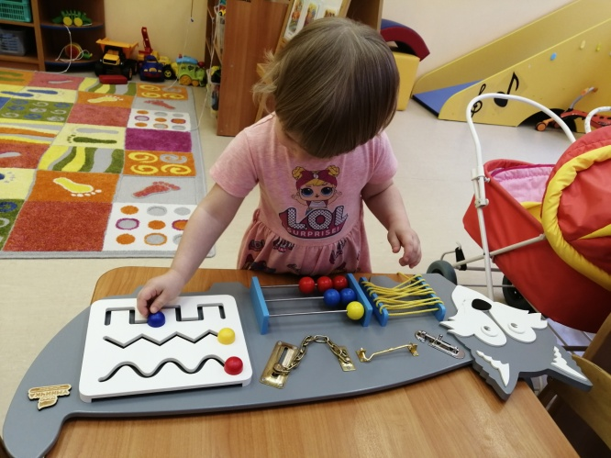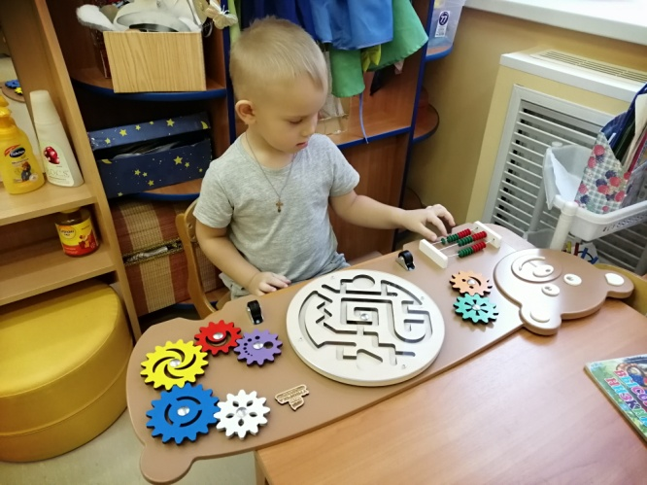

2. Сортер «Геометрик»

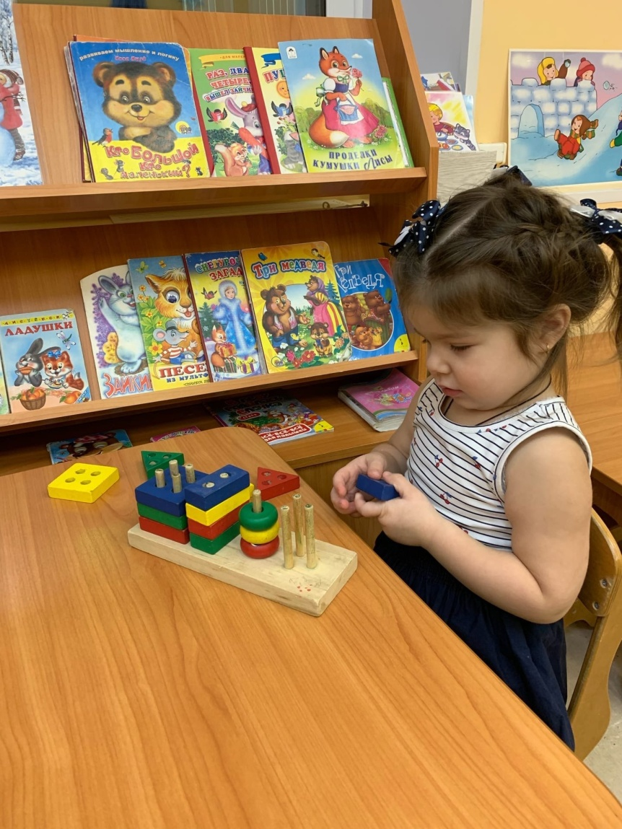

3.Тактильные дощечки

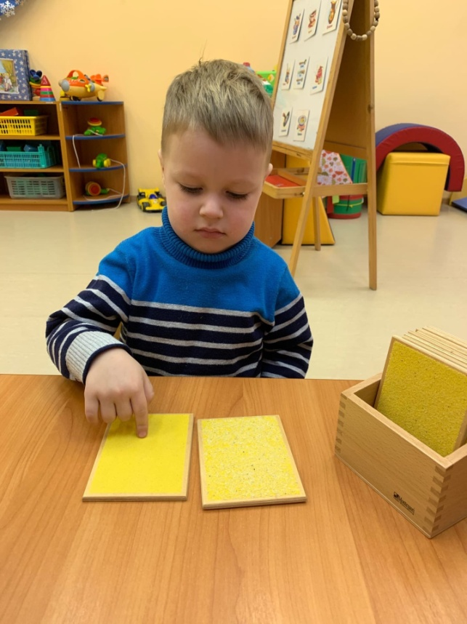

4. Занимательные крышки

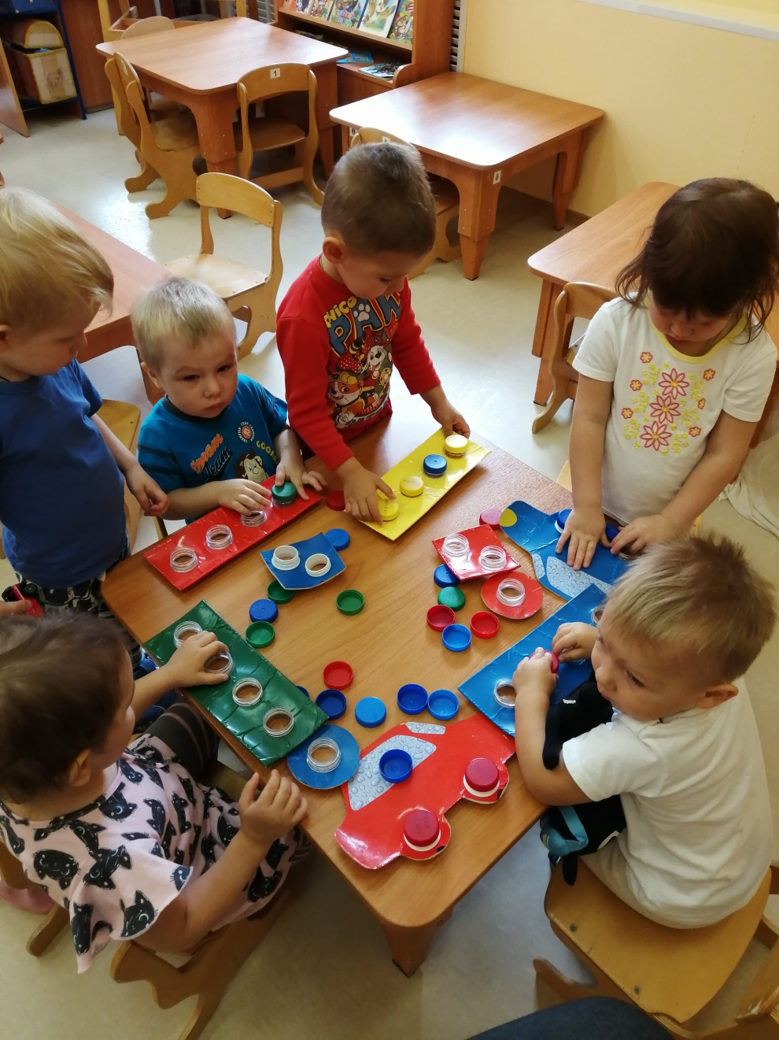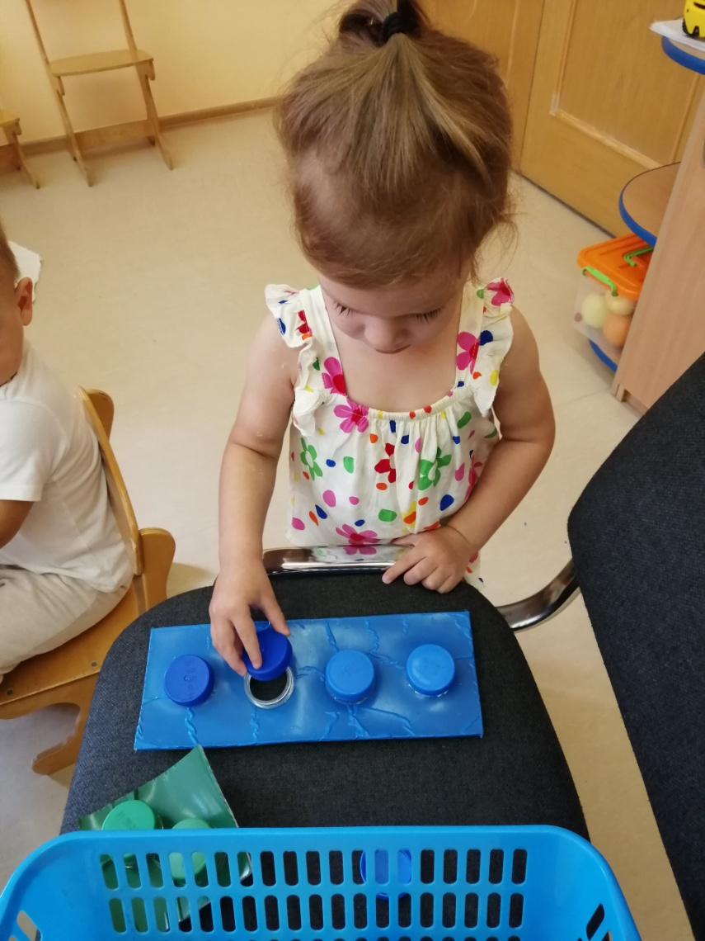

5. Подбери по цвету (вариации)

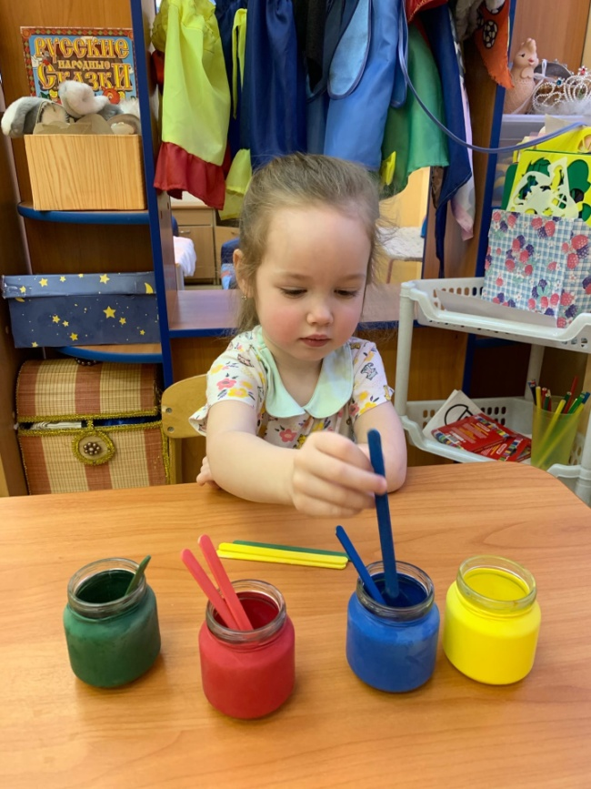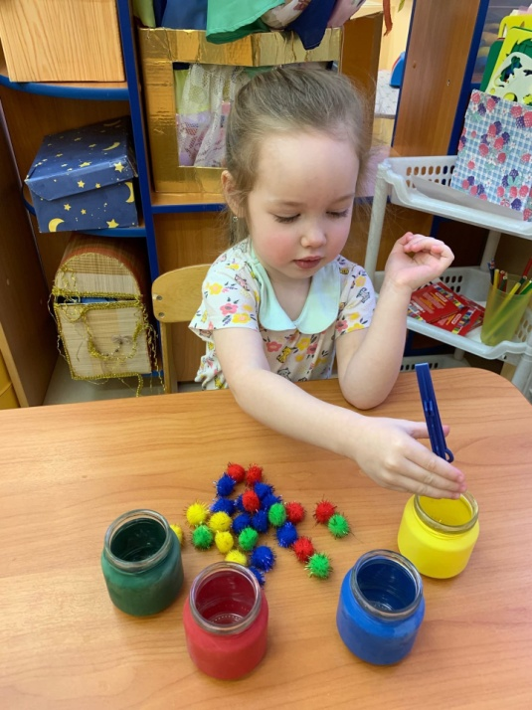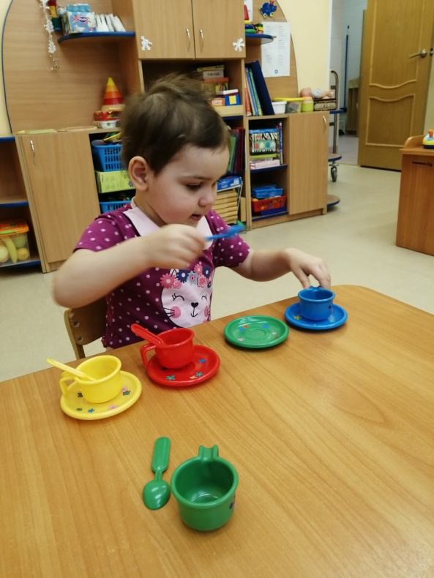

6. Игры на фланелеграфе

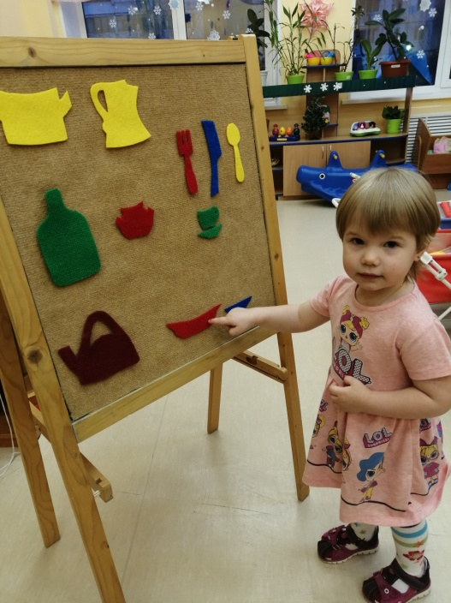

7. Игры с фрутокрышками

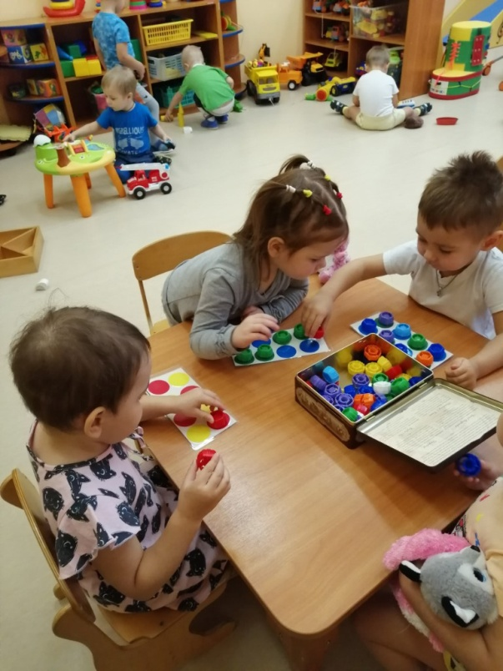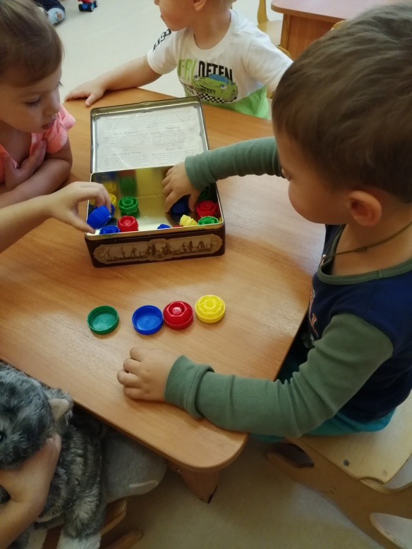

8. Матрешки

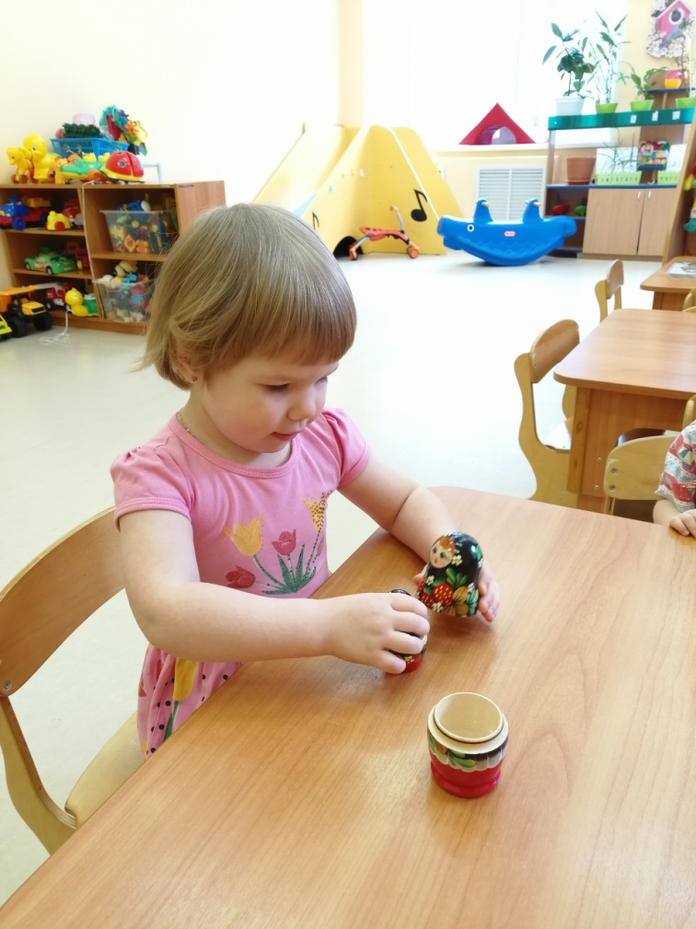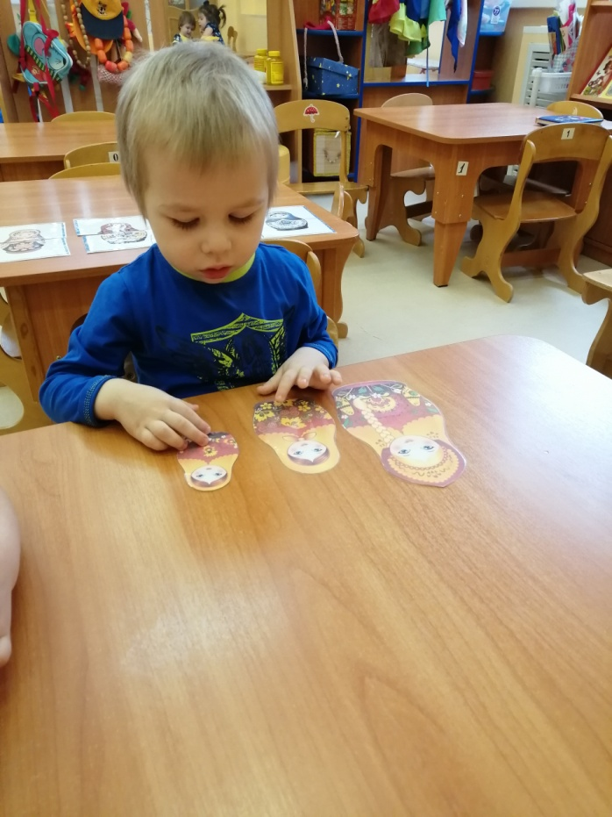

9. Тканевые матрешки основных цветов с различными застежками

